Реле РЭС32 - пылебрызrозaщищенное, двухпозиционное, одностабильное, с четырьмя переключающими контактами. Предназначено для коммутации электрических цепей постоянного и переменного тока частотой 50... 1100 Гц. Реле РЭС32 соответствует требованиям ГОСТ16121-86 и техническим условиям РФ0.450.034ТУ.
Условия эксплуатации:
- синусоидальная вибрация в диапазоне частот:
15-50Гц с амплитудой перемещения не более 1мм;
50-200Гц с амплитудой ускорения до 100м/с?.
200-1500Гц с амплитудой ускорения до 30м/с?.
Механические удары одиночного действия. Прочность:
- пиковое ударное ускорение до 750м/с?;
- число ударов 9.
Механические удары многократного действия. Устойчивость:
- пиковое ударное ускорение до 50м/с?;
Механические удары многократного действия (прочность) с пиковым ударным ускорением:
- до 250м/с? с числом ударов 10000;
Линейное ускорение до 150м/с?
Диапазон температур:
-60...+85°С для реле исполнений: РФ4.500.335-01, РФ4.500.335-02, РФ4.500.335-03, РФ4.500.335-04, РФ4.500.335-05 при напряжении на разомкнутых контактах от 24В и выше;
-40...+85°С для реле исполнений: РФ4.500.335-01, РФ4.500.335-02, РФ4.500.335-03, РФ4.500.335-04, РФ4.500.335-05 при напряжении на разомкнутых контактах от 12В;
+1...+85°С для реле исполнений: РФ4.500.335-06, РФ4.500.335-07.
Повышенная относительная влажность воздуха до 98% при температуре не более 35°С.
Масса реле, не более: 38.0г.
Минимальный срок службы и минимальный срок сохраняемости реле – 12 лет.
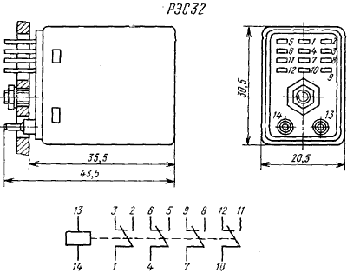
Типреле | Номер паспорта | R_{ном.}Ом | Ток |  | U_{раб.}B | I_{раб.}mA | Время |  | Кон-такты¹
Типреле | Номер паспорта | R_{ном.}Ом | I_{ср.}mA | I_{от.}mA | U_{раб.}B | I_{раб.}mA | t_{ср.}mC | t_{от.}mC | Кон-такты¹
1 | 2 | 3 | 4 | 5 | 6 | 7 | 8 | 9 | 10
РЭС-32 | РФ4.500.341 | 175 | 36 | 8 | 11..13 | - | 15 | 8 | 4п
РЭС-32 | РФ4.500.342 | 650 | 20 | 4 | 21..26 | - | 15 | 8 | 4п
РЭС-32 | РФ4.500.343 | 700 | 21 | 3 | 27..33 | - | 15 | 8 | 4п
РЭС-32 | РФ4.500.344 | 2 500 | 11 | 3 | 43..52 | - | 15 | 8 | 4п
РЭС-32 | РФ4.500.345 | 2 800 | 11 | 2 | 54..66 | - | 15 | 8 | 4п

